**К.Д. Ушинский « Наше отечество»** Наше отечество, наша родина – матушка Россия. Отечеством мы зовём Россию потому, что в ней жили испокон веку отцы и деды

наши. Родиной мы зовём её потому, что в ней мы родились, в ней говорят родным нам языком, и всё в ней для нас родное; а матерью

– потому, что она вскормила нас своим хлебом, вспоила своими водами, выучила своему языку; как мать она защищает и бережёт нас от всяких врагов…

Много есть на свете и кроме России всяких хороших государств и земель, но одна у человека родная мать – одна у него и родина.

***Три цвета главных в полотне — Нет их нужнее и красивей***

***Под синим небом на Земле, Живи, любимая Россия!***

***Страны сильнее в мире нет. И помыслы людей прекрасны, И нашей верности обет***

***Мы подтверждаем цветом красным!***

***Добрей, чем русская душа, Вы не найдете в свете целом,***

***Светла земля и хороша, И будущее — в цвете белом!***

# Степанов “Что мы Родиной зовём?”

***Что мы Родиной зовём?***

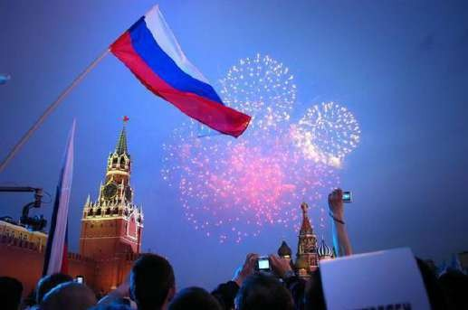

***Дом, где мы с тобой живём, И берёзки, вдоль которых Рядом с мамой мы идём.***

***Что мы Родиной зовём? Поле с тонким колоском, Наши праздники и песни, Тёплый вечер за окном. Что мы Родиной зовём? Всё, что в сердце бережём, И под небом синим-синим Флаг России над Кремлём.***

День Российского флага 22 августа

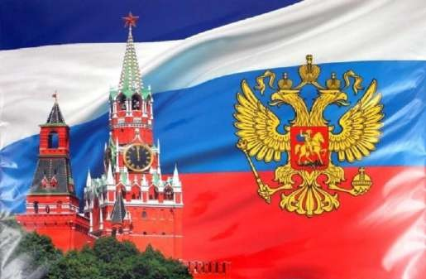

**Флаг**, состоящий из трёх цветов – белого, синего и красного, был впервые водружён на корабле

*И у каждой новый цвет, А у цвета свой секрет.*

*Снизу красный – самый яркий, Цвет побед в сраженьях жарких, Русской кровью что добыты*

*И народом не забыты. В середине флага – синий, Словно Волга по равнине…*

*Синеву родимых рек Любит русский человек. Сверху, словно облака, Цвет снегов и молока.*

*Чистый белый – мира цвет. Грязным войнам только – нет!*

«Орёл», построенном в России в 1668 году в период царствования Алексея Михайловича. Однако под этим флагом «Орёл» ходил не долго, корабль вскоре был сожжён под Астраханью сторонниками Степана Разина. Трёхцветный флаг в качестве символа русского торгового флота был официально утверждён указом Петра I в 1705 году. Государственным же трёхцветный флаг стал только в 1896 году, перед восшествием на престол императора Николая II. Тогда министерство юстиции России постановило: национальным цветом «окончательно считать бело-сине-красный цвет».

Официальных сведений о том, почему именно эти цвета были выбраны, нет, однако существует несколько предположений.

По одной версии, эти цвета символизируют три Руси: «Белая Русь» (белый цвет), «Малая Русь» (синий цвет) и «Великая Русь» (красный цвет). Существует версия, по которой белый цвет соответствует понятию «свобода», синий – символизирует Богородицу и её небесное покровительство, красный – русскую державность.

Правдивым кажется и такое предположение: символ Православия – белый цвет, символ государственной власти – синий, а символ народа России – красный цвет. Не менее симпатичным вариантом объяснения смысла цветов флага можно считать тот, по

которому его цвета символизируют менталитет народа, проживающего в стране. Его благородство и откровенность (белый цвет), верность, честность и целомудрие (синий цвет), мужество, смелость и великодушие (красный цвет).

Есть и более прозаичная версия: Петр I взял за основу голландский флаг, поменяв цвета местами. После трагических событий 1917 года триколор ушёл из России на долгие годы, его заменили флаг СССР – красного цвета с золотистым серпом и молотом, и флаг РСФСР – к флагу СССР добавлена синяя полоса по левому краю.

22 августа 1991 года национальный флаг России впервые после распада СССР был поднят на крыше здания Правительства РСФСР в Москве. В тот же день соответствующим Постановлением Верховного Совета РСФСР были официально утверждены размеры и цвета флага.

День Государственного флага начали отмечать с 1994 года после Указа Президента Российской Федерации Б.Н. Ельцина. В настоящее время Российский триколор – один из ключевых символов единства Русского мира, символ принадлежности к русской цивилизации.

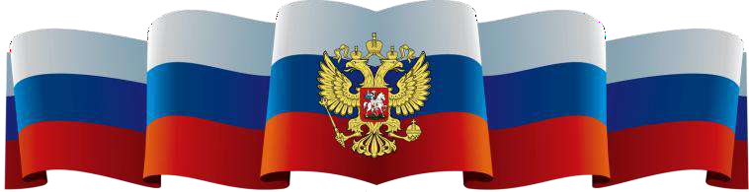

**И. Агеева “ФЛАГ”** *Флаг России – триколор, Три полоски ловит взор.*

